Эта «Памятка» – не только своеобразный монолог ребёнка, отстаивающего свои права, свой суверенитет, но и открытое приглашение взрослых к диалогу и взаимопониманию.
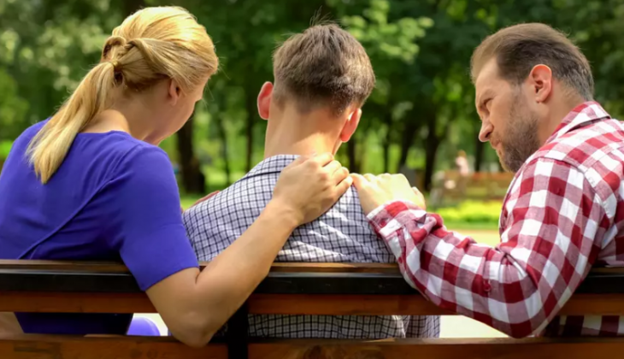
Уважаемые папы и мамы!
В жизни человек встречается не только с добром, но и со злом, приобретает не только положительный, но и отрицательный опыт.
Добро лечит сердце, зло ранит тело и душу, оставляя рубцы и шрамы на всю оставшуюся жизнь.
Запомните эти простые правила в нашей непростой жизни…
Обсудите с подростком вопрос о помощи различных служб в ситуации, сопряженной с риском для жизни.
Проговорите с ним те номера телефонов, которыми он должен воспользоваться в ситуации, связанной с риском для жизни.
Дайте ему ваши рабочие номера телефонов, а также номера телефонов людей, которым вы доверяете.
Воспитывайте в ребенке привычку рассказывать вам не только о своих достижениях, но и о тревогах, сомнениях, страхах.
Каждую трудную ситуацию не оставляйте без внимания, анализируйте вместе с ним.
Обсуждайте с ребенком примеры находчивости и мужества людей, сумевших выйти из трудной жизненной ситуации.
Не иронизируйте над ребенком, если в какой-то ситуации он оказался слабым физически и морально. Помогите ему и поддержите его, укажите возможные пути решения возникшей проблемы. Если проблемы связаны только с тем, что ваш ребенок слаб физически, запишите его в секцию и интересуйтесь его успехами.
Если кто-либо из числа ваших знакомых и друзей вызывает у вас опасения в отношении вашего ребенка, проверьте свои сомнения и не общайтесь больше с этим человеком.
Не опаздывайте с ответами на вопросы вашего ребенка по различным проблемам физиологии, иначе на них могут ответить другие люди.
Постарайтесь сделать так, чтобы ребенок с раннего детства проявлял ответственность за свои поступки и за принятие решений.
Учите ребенка предвидеть последствия своих поступков. Сформируйте у него потребность ставить вопрос типа: «Что будет, если?»…
Если ваш ребенок подвергся сексуальному насилию, не ведите себя так, как будто он совершил нечто ужасное, после чего его жизнь невозможна. Не обсуждайте при ребенке то, что произошло, тем более с посторонними и чужими людьми.
Не формируйте у своего ребенка комплекс вины за случившееся.
Не позволяйте другим людям выражать вашему ребенку сочувствие и жалость. Это формирует принятие им установки, что он не такой, как все.
Дайте возможность своему ребенку проговорить с вами самую трудную ситуацию до конца и без остатка. Это поможет ему освободиться от груза вины и ответственности.
Постарайтесь переключить внимание ребенка с пережитой им ситуации на новые занятия или увлечения.
Ни в коем случае не оставляйте нерешенными проблемы, касающиеся сохранения физического и психического здоровья вашего ребенка.
Не идите на компромиссы со своей совестью, даже если это ваш ребенок. Спустя годы компромисс может обернуться против вас.
Если у Вас возникнут проблемы или Вам нужна консультация, не бойтесь обращаться за помощью к специалистам школ, ПМПК, а при необходимости и к специалистам ЦРБ.
Вам и Вашим детям не откажут в помощи.
Помните, что рядом с Вами есть всегда люди, готовые Вам помочь!

